**Инструкция учета дополнительных договоров  
 в подсистеме «Учет расчетов с физическими лицами»**

При начислениях по контрактам не захватываются дополнительные договора, то есть на них не делаются начисления. Происходит это по разным причинам, однако, в конце концов, договора на дополнительные услуги остаются неучтенными и по ним просто зависает задолженность. Что бы этого не происходило, в подсистеме «Учет расчетов с физическими лицами» разработана функция создания документа дополнительных договоров, в рамках которого будут созданы проводки с дебетовой суммой, чтобы кредитовая задолженность не оставалась на человеке.

Программно это реализовано следующим образом:

1. После входа в программу следует выбрать пункт «Облік» -> «Дебетові документи» (рис.1).



Рис.1. Пункт «Дебетові документи»

1. Далее в открытом окне, в поле таблицы нажать правую кнопку мыши и в контекстном меню выбрать пункт «Додати документ додаткових договорів» (рис.2).

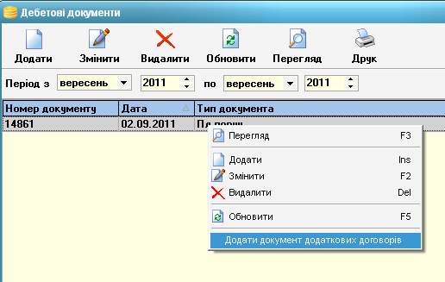

Рис.2. Контестное меню на форме дебетовых документов

1. После этого появится форма с выбором счета на который стоит заводить проводки создаваемого документа (рис.3)

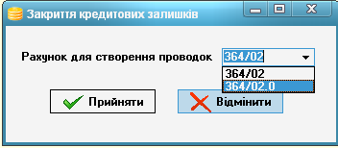

Рис.3. Форма выбора счета

1. После нажатия кнопки «Прийняти» начнется выполнение процедуры формирования документа и появится окно ожидания (рис.3).



Рис.3. Окно ожидания

1. По окончанию процедуры появится сообщение о результате (рис.4.) и после нажатия кнопки «Ок», новый документ появится в общей строке документов (рис.5).

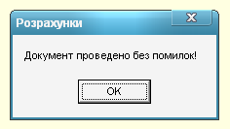

Рис.4. Сообщение о результате выполнения процедуры

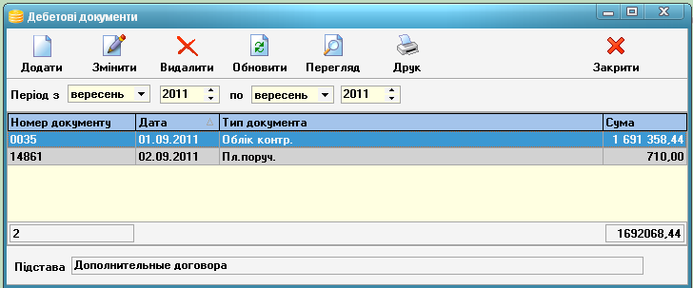

Рис.5. Добавленный документ дополнительных договоров

Если же все проводки для дополнительных договоров уже созданы, то попытка создать еще один документ дополнительных договоров приведет к появлению такого сообщения (рис.6):

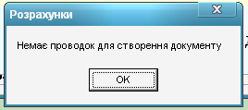

Рис.6. Сообщение о невозможности создать документ по причине отсутствия проводок.